Query 2.A –

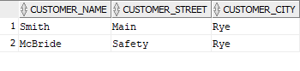

Query 2.B –



Query 4.A –

–

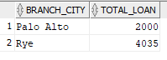

Query 4.B –



Query 6.A –

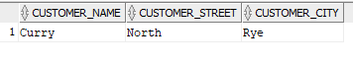

Query 6.B –



Query 8.A –

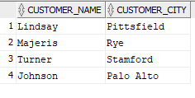

Query 8.B –



Query 10.A –

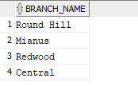

Query 10.B –

